Техническое задание
на поставку Амфор
- Наименование закупаемых Товаров:
Наименование товара | Параметры
Амфоры из глины  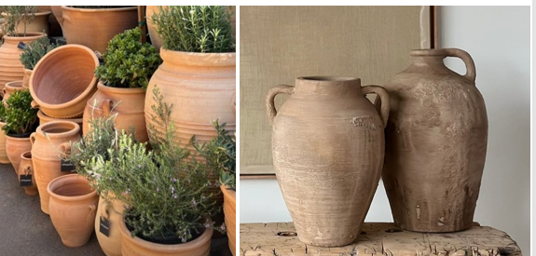 | Требования к продукции:  - Материал: натуральная глина  - Исполнение: декоративные амфоры  - Обработка: обязательный обжиг  - Назначение: декоративное оформление территории  - Внешний вид: приближенные к прилагаемым фото  - Цвет и дизайн: классический, согласовывается с заказчиком (натуральные оттенки глины предпочтительны)  - Изделия должны быть устойчивыми, пригодными для установки на открытых площадках  Размеры и количество:  - Высота 110–130 см — 4 шт.  - Высота 80–100 см — 4 шт.  - Высота 60–80 см — 10 шт.  Общие требования:  - Все изделия должны быть новыми  - Качественный равномерный обжиг  - Устойчивость к внешним погодным условиям  - Безопасность при эксплуатации  - Надёжная упаковка при транспортировке  - Внешний вид оборудования может незначительно отличаться от представленного изображения, основная конструкция должна соответствовать представленным изображением, в наличии должны быть все ключевые элементы, имеющиеся на изображении  Условия поставки:  - Поставка осуществляется в согласованные сроки  - Доставка до объекта заказчика  Требования к поставляемому товару:  - Товар должен быть работоспособным, соответствовать своим техническим характеристикам, требованиям к безопасности, функциональным характеристикам  - Товар должен включать в своем составе все необходимые комплектующие, обеспечивающие возможность эксплуатации  - Гарантийный срок не менее 12 месяцев  - Обязательно предоставить образец, для согласования с заказчиком
2. Наименование закупки - поставка декоративных амфор из обожжённой глины
3. Место доставки, сроки и порядок поставки товара
3.1 Место доставки товара: Крым, г. Ялта, с. Оползневое, ул. Генерала Острякова, д. 9, к.1.
3.2 Срок поставки на весь перечень Товаров, указанный в Таблице 1 не должен превышать 30 дней. Срок поставки Товаров включает в себя срок их доставки до склада Покупателя.
3. Общие сведения
3.1 Поставляемая продукция должна полностью соответствовать требованиям, указанным в Техническом задании.
3.2 Поставляемый Товар должен быть новым товаром. Качество товара должно соответствовать требованиям, установленным действующим законодательством Российской Федерации.
4 Требования к упаковке и маркировке
4.1 Товар должен доставляться в упаковке, принятой для данного вида продукции. Упаковка должна обеспечить полную сохранность от всякого рода повреждений при перевозке, выполняемой в соответствии с нормами, установленными изготовителем.
4.2 Маркировка должна содержать информацию о наименовании Товара, весе/объеме, сроке изготовления и сроке годности (если применимо), а также иную информацию, предусмотренную для данного вида продукции.
5 Требования к гарантии и гарантийному сроку товара.
5.1 Гарантийный срок эксплуатации на товар составляет 12 месяцев и начинает исчисляться со дня подписания Заказчиком товаросопроводительных документов по форме Торг-12/ УПД. Если производителем Товара установлены стандартные гарантийные сроки, превышающие запрашиваемый гарантийный срок на Товар, то гарантийный срок на Товар устанавливается продолжительностью не менее срока, установленного производителем Товара.
6 Требования по соответствию товаров определенным стандартам.
6.1 Все поставляемые товары должны быть экологически безопасными, новыми, соответствовать требованиям нормативно-технических документов для данного вида продукции и иметь необходимые паспорта и сертификаты качества (в случае, если они подлежат обязательной сертификации).
7 Порядок расчётов
7.1 Цена Товара включает: стоимость доставки Товара по адресу Покупателя, в том числе стоимость погрузки, перевозки, разгрузки, упаковки, маркировки, оформления сопроводительной документации, хранения, таможенные экспортные и импортные пошлины, все налоги, сборы, установленные законодательством РФ, действующие на момент поставки. А также любые иные расходы Поставщика, связанные с надлежащим исполнением обязательств по поставке.
7.2 Расчеты осуществляются по безналичной форме в рублях РФ.

